Tillsynsbegäran – information om höga naturvärden i avverkningsanmälan A 4929-2025 i Älvsbyns kommun
Denna tillsynsbegäran behandlar höga naturvärden i avverkningsanmälan A 4929-2025 i Älvsbyns kommun som inkom 2025-01-31 och omfattar 11,2 ha.
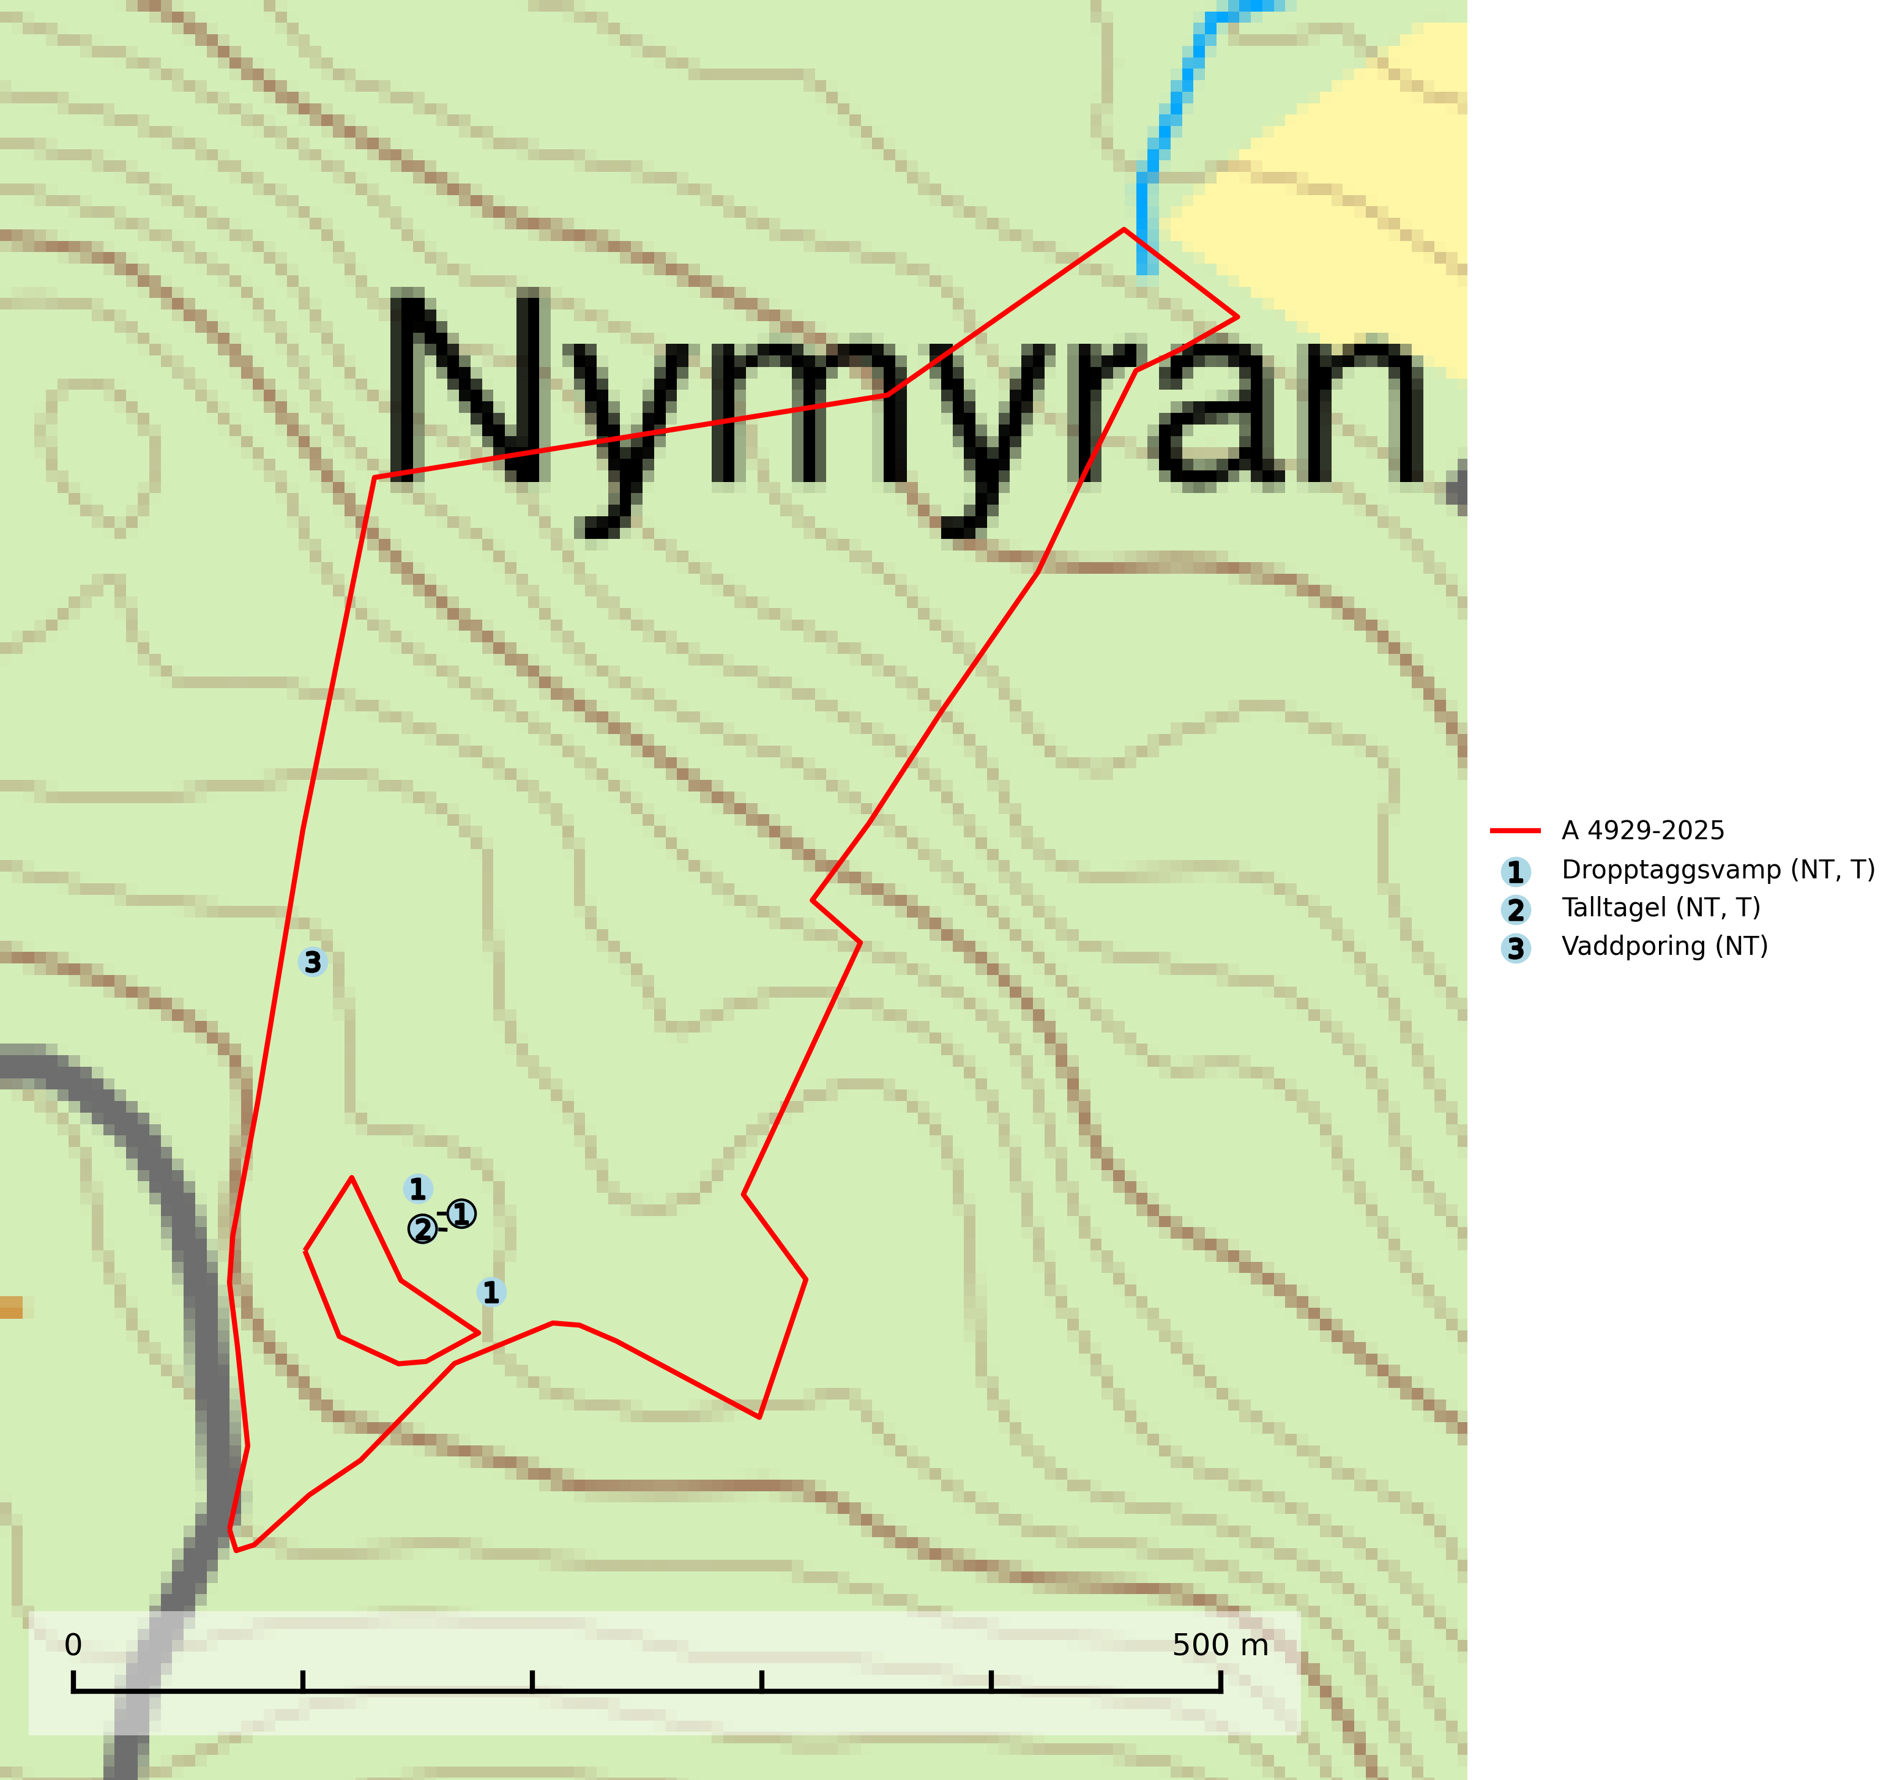
Figur 1. Fyndplatser för naturvårdsarter i avverkningsanmälan. Markörer utan svart kant är placerade på fyndplatsen. Markörer med svart kant är placerade vid sidan av fyndplatsen och har ett svart streck som visar fyndplatsens exakta position. Kartans mittpunktskoordinat är N 7294266, E 762990 i SWEREF 99 TM.
I avverkningsanmälan finns fynd av 3 naturvårdsarter, varav 3 är rödlistade och 2 är typiska (T): dropptaggsvamp (NT, T), talltagel (NT, T) och vaddporing (NT). Se Figur 1.

Tillsynsbegäran
Vi begär härmed att Skogsstyrelsen fattar beslut enligt miljöbalken som säkerställer att skogens höga naturvärden bevaras samt att EU-lagstiftning efterlevs och att artskyddsbrott förhindras.
Vi önskar även ta del av de ställningstaganden och beslut som myndigheten meddelar till följd av aktuell avverkningsanmälan och föreningens inlaga (se 34 § förvaltningslagen).

Naturvårdsarter och fridlysta arter
Nedan följer beskrivningar av de naturvårdsarter och fridlysta arter som har sina livsmiljöer och växtplatser i den avverkningsanmälda skogen. De påträffade naturvårdsarterna är ett tydligt kvitto på att det rör sig om en skog med höga naturvärden.
Dropptaggsvamp (NT) bildar mykorrhiza med tall, främst i barrskog med trädkontinuitet, i magra, torra och ljusöppna lavtallskogar och i barrblandskogar med friskmossor och lingon i fältskiktet. Den totala populationen i landet har minskat och bedöms fortsätta minska till följd av slutavverkningar av tallskog. Det är högst oklart om arten långsiktigt kan etablera och reproducera sig i skogsbestånd som brukas med trakthyggesmetoder, markberedning, gödsling eller föryngring med förädlat plantmaterial. Uppfyller kriterierna för att bli rödlistad på grund av ny kunskap som visar att en större andel av populationen än tidigare bedömt är knuten till kontinuitetsbarrskog. Minskningstakten för den svenska populationen bedöms vara nära gränsvärdet för Sårbar (VU). Dropptaggsvamp är typisk art för 9010 Taiga (SLU Artdatabanken, 2026).
Talltagel (NT) är en boreal art som förekommer på tall i äldre, öppna tallskogar. Den påverkas negativt av brist på kontinuitetsskog och minskningstakten bedöms vara nära gränsvärdet för Sårbar (VU). Talltagel är typisk art för 9010 Taiga (SLU Artdatabanken, 2026).
Vaddporing (NT) är en brunrötande vednedbrytare som hittas på undersidan av liggande murken tallved i olika former. Substratet utgörs framför allt av den typ av hård, kådimpregnerad och ofta kolad tallved som skapas i brandpräglad skog. Vedtypen nybildas i mycket liten omfattning och det är sannolikt att arten upplever en utdöendeskuld. För att garantera artens fortlevnad bör man både säkra att artens växtplatser hålls intakta samt att långsiktigt säkerställa att ny ved tillkommer, allra helst i omedelbar anslutning till artens växtplatser. Skoglig gallring och annat uttag av virke innebär ett hot mot arten (SLU Artdatabanken, 2024).

